1. Koľko je všetkých trojciferných prirodzených čísel deliteľných piatimi, ktorých ciferný súčet je štyri?

(A) 5 (B) 4 (C) 3 (D) 2 (E) 1

1. Nájdite najmenšie celé číslo, ktoré je z množiny , kde A, B, C sú intervaly

A=, B=, C=. Odpoveď:______________

1. Nech P je množina všetkých riešení nerovnice v množine reálnych čísel. Potom

A)  B)  C) 

D)  E) 

1. Pre tri reálne čísla x, y, z platí:  . Akú hodnotu má súčet x + y + z ?

A) 28 B) 20 C) 18 D) -20 E) -28

1. Ak pre kladné číslo x platí , potom číslo k má hodnotu :

(A)  (B)  (C)  (D)  (E) 

1. Na ktorom z obrázkov je znázornený graf funkcie s definičným oborom $〈-5, 8 〉$ a s oborom hodnôt $〈-6, 4 〉$?

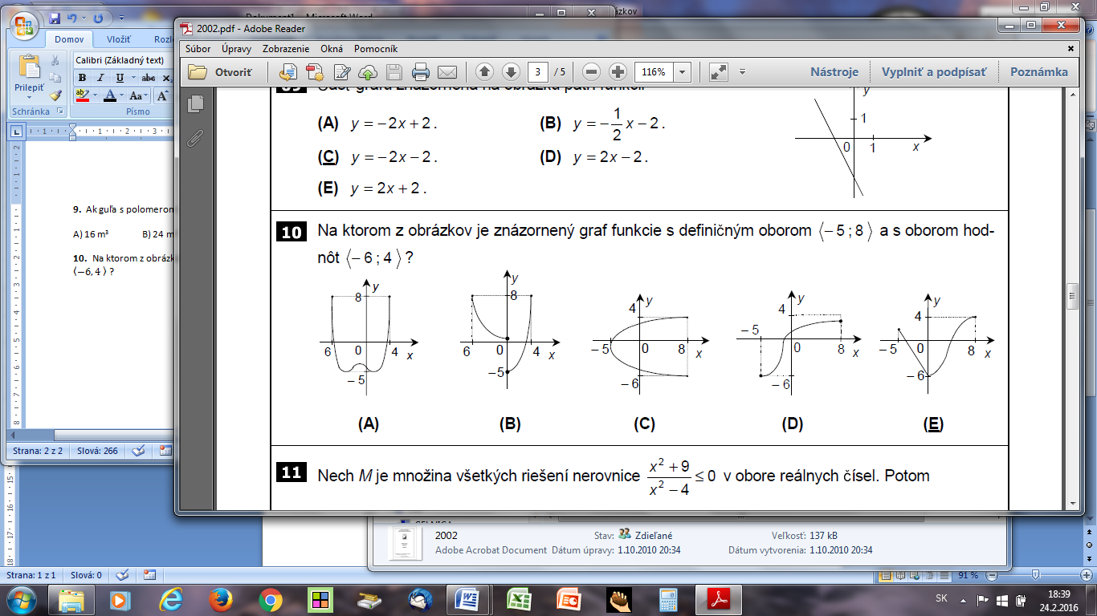

A) B) C) D) E)

1. Vypočítajte koreň rovnice log(3x + 12) = log(5x – 18)
2. Negácia výroku: „ Najviac traja žiaci chodia na matematický krúžok.“ Je:
3. Najmenej traja žiaci chodia na matematický krúžok
4. Na matematický krúžok chodia štyria žiaci.
5. Nie je pravda, že na matematický krúžok chodia najmenej traja žiaci.
6. Na matematický krúžok chodia aspoň štyria žiaci.
7. Na matematický krúžok chodia aspoň traja žiaci.